УРОК «ПЕРВЫЙ ПРОЕКТ НА VB»

Тема урока: Первый проект на языке Visual Basic» Цели урока:

* Обобщить и систематизировать знания полученные при изучении темы «Графический интерфейс и событийные процедуры»
* Научиться создавать простейшие приложения на VB. Тип урока : Изучение нового материала

План урока

|  |  |  |  |
| --- | --- | --- | --- |
| № п/п | Название этапа урока | Время (мин) | Методические приемы, используемые на данном этапе урока |
|  | Орг. момент. | 1 |  |
| 1 | Актуализация опорных знаний | 4 | Фронтальный опрос |
| 2 | Компьютерный тест | 7 | Тестирование |
| 3 | Объяснение нового материала | 7 | Демонстрация |
| 4 | Создание программ | 20 | Самостоятельная работа |
| 6 | Подведение итогов урока. Выставление отметок. Домашнее задание | 1 | Анализ работы учащихся на уроке |

Ход урока: I. Актуализация опорных знаний

Учитель объявляет тему и цели урока, а также его этапы, фронтальный опрос С появлением интегрированной среды разработки приложений Visual Basic даже начинающий программист получил возможность писать программы для Windows. Эта среда значительно облегчила разработку полнофункциональных приложений для Windows, предоставив разработчику некоторый каркас, или шаблон Windows-приложений, дав возможность программисту сосредоточить свои усилия на реализации прикладной логики.

Квалифицированный пользователь компьютера может на основе использования средств визуального объектно-ориентированного

программирования создавать необходимые ему специализированные приложения. Например, можно создать приложение, которое автоматизирует заполнение многочисленных квитанций оплаты за квартиру, электроэнергию, газ и др.

Вопросы для фронтального опроса:

* Что является основной единицей в ООП
* Что такое класс объектов
* Что такое экземпляр объекта
* Что такое семейство объектов
* Для чего предназначен графический интерфейс
* Что такое форма
* Что такое Управляющие элементы
* Что такое Событийна процедура
* Назовите основные типы окон интегрированной среды разработки языка VB
* Перечислите основные этапы разработки приложения.

II Компьютерный тест.

Ученикам, которые первые прошли тест раздаются карточки с заданиями: Вариант 1:

1)

Назовите типы алгоритмических структур по их блок-схемам :

2)

Условие

|  |  |  |  |  |
| --- | --- | --- | --- | --- |
| Серия 1 | |  | Серия2 | |
|  |  | |  |  |

Начало

Команда 1 Команда 2

Команда N

4)

1

|  |  |
| --- | --- |
| с | \ |
| Конец |  |
|  | У |

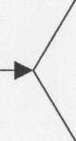

Счётчик

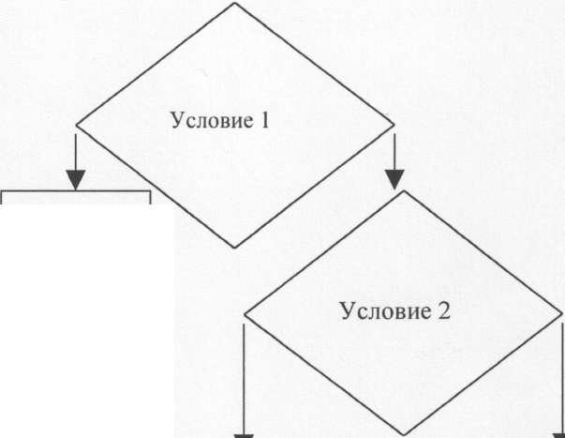

Серия2

Серия 1

Серия

Тело цикла

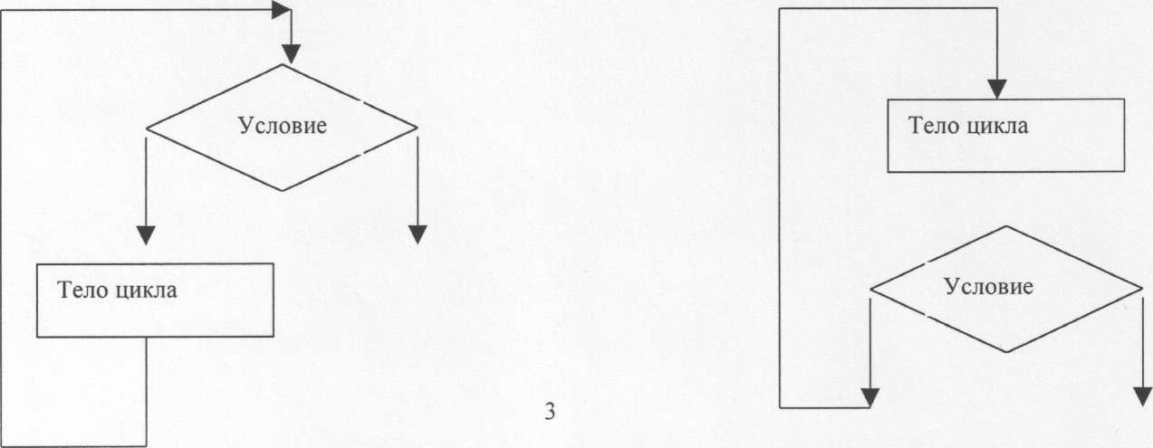

Вариант 2

Нарисуйте блок-схемы к следующим алгоритмическим структурам

1) Линейный алгоритм 2) «Ветвление»

3) «Выбор» 4) Цикл со счётчиком

5) Цикл с предусловием 6) Цикл с постусловием

Ill Объяснение нового материала.

Проект «Создание графического интерфейса»

1. Запустить Visual Basic. Создать новый проект командой (File-New-Standart).
2. С помощью панели инструментов на форму (Forml) поместить метку (Label 1), текстовое поле ( Text 1) и командную кнопку (Command 1)
3. С помощью окна Свойства объекта изменить значения свойств формы и управляющих элементов согласно таблице:

|  |  |  |  |
| --- | --- | --- | --- |
| Класс объектов | Свойство | Значение no умолчанию | Новое значение |
| Form | Name | Forml | Frml |
| Caption | Forml | Первый проект |
| Label 1 | Name | Label 1 | Lbll |
| Caption | Label 1 | Первый проект |
| TextBox | Name | Textl | Txtl |
| Caption | Textl | Первый проект |
| CommandButton | Name | Command 1 | Cmdl |
| Caption | Command 1 | Первый проект |

1. Двойным щелчком по кнопке cmdl вызвать окно Программный код с пустой процедурой cmdl_Click().Вводим в процедуру метод Print.

Frml.Print «Первый проект на языке Visual Basic»

1. Ввести команду Run-Start

Установка цвета формы и параметров шрифта.

1. Активизировать форму frml. В окне свойства объекта выбрать свойство Backcolor и изменить его (например жёлтый).

* 1. Активизировать метку 1Ы1. В окне свойство объекта установить значения свойств: Backolor - зелёный, ForeColor - синий, Font - 18, Aligment - center.
  2. Для установки параметров шрифта, которые используются в методе Print, необходимо для шрифта (объект Font) установить требуемые размеры его свойств. Например, установим размер шрифта 12. Двойным щелчком по кнопке cmdl вызвать окно программного кода. Ввести в процедуру строку Font.Size=12.
  3. Сохраним файл формы командой (SaveForml .frmAs...) как frmVBl .frm и файл проекта командой (Save Project As...) как prjVBl .vbp.

IV Создание программ

Задача(А)

Создать проект «Вывод сообщения», в котором на форму выводится текстовое сообщение «Первое задание выполнено!» с помощью метки и текстового поля, а выход из программы реализуется щелчком по кнопке exit. Продумать графический интерфейс проекта. Задача (в)

Создайте проект, в котором каждый из двух различных вариантов текста (например Пока!, Привет! ) выводится в текстовое поле TextBox щелчком по одной из двух кнопок. Предусмотреть возможность выхода из программы щелчком по третьей кнопке . Задача(С)

* + 1. Создайте проект, в котором щелчоком по одной из нескольких кнопок (не менее 4) выводится разный текст (другого цвета и начертания) в поле TextBox. Предусмотреть выход из программы щелчком по кнопке выход.
    2. Создать проект «Печать на форме», в котором с помощью метода Print напечатать на форме строки шрифтом с теми параметрами, которые указаны в тексте:

«Times New Roman, 18, курсив, красный". "Arial, 14, подчёркнутый, синий». «Courier New, 12, полужирный, зелёный".

Предусмотреть очистку формы от напечатанного текста с помощью метода Cls. (Воспользоваться указанием в учебнике).

V Подведение итогов

Оценки выставляются с учётом теста и количества решённых задач.